Изготовитель: ООО «ПерсоналЭнергоСтрой»
394077, г. Воронеж, ул. 60 Армии д.27, кв.147
ИНН 3662250784, КПП 366201001, ОГРН 1173668036024
Тел.: +7 (473) 229-98-92, +7 (925) 495-91-04,
http://www.pengstroy.ru; e-mail: pengstroy@mail.ru

ОПРОСНЫЙ ЛИСТ НА ИЗГОТОВЛЕНИЕ (КРУН)
Схема главных цепей |  |  | 1-стороннее питание  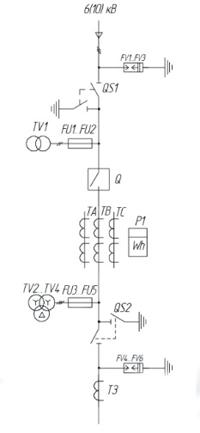 |  |  |  | 2-стороннее питание  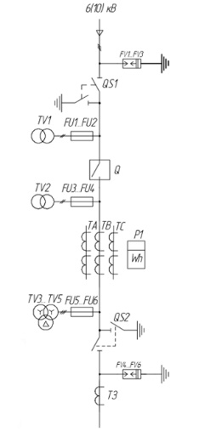
Номинальное напряжение, кВ |  |  | 6 |  |  |  | 10
Номинальный ток, А |  |  | 630 |  | 1000 |  |  |  | 1600
Исполнение ввода |  |  | воздух |  |  |  | кабель
Исполнение вывода |  |  | воздух |  |  |  | кабель
Тип вакуумного выключателя |  |  | BB/TEL | ВБП |  | ВБСК |  | ВВУ
Оперативное напряжение, В |  |  | ~ 220 |  |  |  | - 220
Трансформатор напряжения (3x3НОЛп) |  |  | Да |  |  |  | Нет
Тр-р тока: кол-во и коэффициент тр-ции (ТПОЛ-10, ТОЛ-10)
Тр-р собственных нужд |  |  | ОЛС-0,63 |  |  |  | ОЛС-1,25
Счетчик |  |  | «Меркурий»
Трансформатор тока нулевой последовательности (ТЗЛМ, ТЗРЛ) |  |  | Да |  |  |  | Нет
Токовые реле |  | МТЗ
 |  | Отсечка
Земляная защита (РТ-40/0,2) |  |  | Да |  |  |  | Нет
АПВ |  |  | 1-кратн. |  |  |  | 2-кратн.
Разрядники, ограничитель напряжения |  |  | РВО |  |  |  | ОПН
Количество и сечение кабеля
Количество заказываемых шкафов
Организация:
Контактное лицо (ФИО, подпись) |  |  | Телефон, факс, e-mail:

